Қысқа мерзімді жоспар
Пән:Сауат ашу  Сынып:1 |  | Мектеп: И.Тайманов атындағы орта мектебі
Күні:23.05.2019 ж. |  | Мұғалімнің аты-жөні : Жумагалиева Кундуз  Қатысқандар: 24 Қатыспағандар саны: 0
Сабақтың тақырыбы: |  | Табиғатқа саяхат.  Жж дыбысы мен әрпі
Ұзақ мерзімдегі оқу мақсаты |  | 1.2.9.1 Әріпті тану, ажырату және оны дыбыспен сәйкестендіру.  1.2.1.2 Оқудың түрлерін (буындап оқу, жиі кездесетін сөздерді тұтас оқу, түсініп оқу) қолдану.
Сабақ мақсаттары |  | • Барлық оқушылар: Жаңа білімді меңгереді  • Көбі: Әріптерді таниды және ажыратады.  Әріпті дыбыспен сәйкестендіріп оқиды.  •Кейбір оқушылар: Мәтінді оқи алады,сөзден сөйлем құрай алады, өз ойын еркін жеткізе алады.
Бағалау критерилері |  | Әріпті таниды, ажыратады және оны дыбыспен сәйкестендіре алады.  Оқудың түрлерін (буындап оқиды, жиі кездесетін сөздерді тұтас оқиды, түсініп оқиды) қолдана алады.
Сөздік қор |  | Жапырақ-листья Жалау-флаг Жеті-семь Сөздерді үш тілде айта алады.
Құндылықтарды дарыту |  | Біз Мәңгілік Елдің мызғымас Жеті тұғырын нығайту.
Пәнаралық байланыстар |  | Математика, дүниетану, музыка
АКТ қолдану дағдысы |  | Интербелсенді тақта, бейнебаян,суреттер,әріптер.
Алдыңғы меңгерілген білім |  | Жж дыбысы мен әрпін біледі. Даярлық тобындағы білімі
Сабақ барысы
Сабақтың жоспарланған кезеңдері | Сабақта жоспарланған іс-әрекет |  |  |  |  |  | Ресурстар
Сабақтың басы  5 минут | Балалар сабақты бастамас бұрын, қонақтарға амандасып, бір-бірімізге сәттілік тілейік .  Шеңбер болып тұрайық жылы жүзбен,  Бізге келсін қуаныш, нұр іздеген.  Шуақ толған жанымыз, жүрегіміз  Үлгі алсын көрген жан мына бізден.  Бүгінгі сабақта жаңа әріппен, оның дыбысталуымен танысамыз, ол әріпті сабақ барысында білетін боласыңдар. Сөздерді оқып, дыбыстық талдау жасаймыз.  Суреттер арқылы 3 топқа бөлемін.  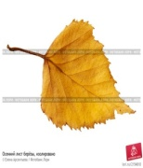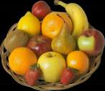  І топ Жапырақ ІІ топ Жұлдыз ІІІ топ Жеміс |  |  |  |  |  | Шаттық шеңбері  Топқа бөлу  Жапырақ, жұлдыз, жеміс суреттері.
Сабақ ортасы  20 минут  2 минут  Қорытынды:  5 минут | Балалар өткен әріптерімізді қайталап алайық!  «Ия немесе жоқ» ойыны  1.Балалар қазақ тілінде 42 әріп бар (ия)  2.Дыбыстар үшке бөлінеді (жоқ)  3.Дыбыстарды айтамыз, естиміз (ия)  4.Әріптерді көреміз, жазамыз (ия)  Сабақтың тақырыбын жұмбақ жасыру арқылы ашамын.  І топ  Жасыл болып жыпырлап өнеді,  Сары болып жерге түседі. (Жапырақ)  ІІ топ  Күндіз бәрі қашады  Түнде аспанды басады. (Жұлдыз)  ІІІ топ  Бұтақта ілініп тұрамын,  Піскенде себетке құладым. (Жеміс)  Балалар бүгінгі өтетін жаңа сабағымыздың тақырыбы «Ж ж» дыбысы мен әрпі.  Ж дыбысы туралы бейнебаян көрсетемін.  Жеті сөзіне дыбыстық талдау жасаймыз  Ж дыбысы –ұяң дауыссыз дыбыс. Жасалуына қарай – тіл алды дауыссыз.  Айтылуына қарай –ызың дауыссыз.  1.Хормен оқу  2.Тізбектей оқу  1.Оқылым  жаға жалау жасыл жақсы жылтыр жарыс  жаса жасау жайлау жаман жауын Жарас  Тыңдалым  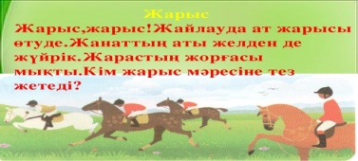  Дескриптор:  - мәтінді қатесіз оқиды;  - мәтіннің мазмұны бойынша қойылған сұрақтарға жауап береді.  Белсенді оқу әдісі.  І топ «Жапырақ.  «Мені тауып көр» ойыны.  Ж дыбысы сөз басында келетін заттарды атап, аттарын жазады.    ІІ топ «Жұлдыз»  Суреттердің атын тауып жаз.  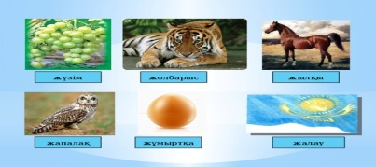  ІІІ топ «Жеміс»  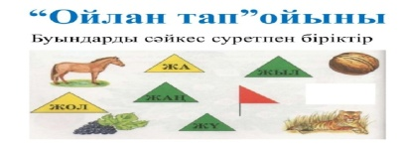  Ұжымдық жұмыс  Жаңбыр тамшыларынан қандай сөздер құрауға болады?  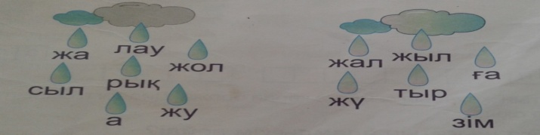  Жазылым .Дәптермен жұмыс    Сергіту сәті  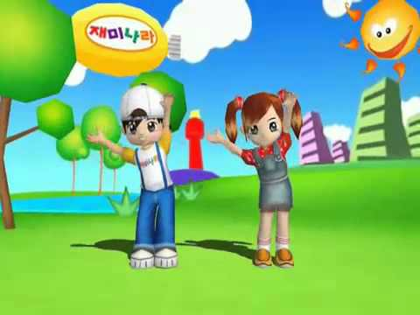  Айтылым  Қарамен берілген сөздердің мағынасын ажырата біл.  Тұрма жай, Суға жуа-жуа,  Қамыр жай. Тазаланды жуа.  Саралау әдісі.  1.Ж дыбысынан келетін сөздер айту.  2.Сөздерді буынға бөлу.  3. Ж дыбысын дауысты және дауыссыз екенін ажырату.  Жалау Жүгері  Жапалақ  Жеміс  Жантақ  Жаға  Балаларға ресустар арқылы Ж дыбысынан келетін зат жасауды тапсырмаға бердім.  Дескриптор:  сөздерді қатесіз оқиды  сөздегі дыбыс санын анықтайды  дауысты және дауыссыз дыбыстардың түрлерін ажыратады |  |  |  |  |  | Ой шақыру  Жұмбақтар  Бейнебаян  Ат жарыс видеоролик көрсетемін  Топпен жұмыс  «Мені тауып көр» ойыны.  «Ойлан жұптас» ойыны.  Ұжымдық жұмыс  Сергіту сәті  Ұжымдық жұмыс  Ермексаз, жүгері, түрлі түсті қағаз.
Сабақтың соңы  3 минут | 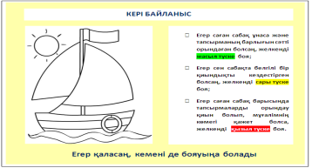
Дифференциация – оқушыларға көбірек қолдау көрсетуді қалай жоспарлайсыз? Қабілеті жоғары оқушыларға қандай тапсырмалар қоюды жоспарлап отырсыз? |  |  | Бағалау – оқушыларды ңматериалды меңгеру деңгейін тексеру жоспарыңыз? |  | Денсаулық және қауіпсіздік техникасының сақталуы
Саралау іріктелген тапсырмалар, нақты бір оқушыдан күтілетін нәтижелер, оқушыға дербес қолдау көрсету, оқу материалдары мен ресурстарын оқушылардың жеке қабілеттерін есепке ала отырып іріктеу (Гарднердің жиындық зият теориясы) түрінде болуы мүмкін.  Саралау уақытты ұтымды пайдалануды есепке ала отырып, сабақтың кез келген кезеңінде қолданыла алады |  |  | Дескриптор:  - мәтінді қатесіз оқиды;  - мәтіннің мазмұны бойынша қойылған сұрақтарға жауап береді.  сөздерді қатесіз оқиды  сөздегі дыбыс санын анықтайды  дауысты және дауыссыз дыбыстардың түрлерін ажыратады |  | Денсаулық сақтау технологиялары.  Сергіту сәттері мен белсенді іс-әрекет түрлері.  Осы сабақта қолданылатын Қауіпсіздік техникасы ережелерінің тармақтары.  Сандық техникаларады қолдануда қауіпсіздік шараларын еске түсіру және сақтау
Сабақ бойынша рефлексия  Сабақ мақсаттары/оқу мақсаттары дұрыс қойылған ба? Оқушылардың барлығы ОМ қол жеткізді ме?  Жеткізбесе, неліктен?  Сабақта дифференциация дұрыс жүргізілді ме?  Сабақтың уақыттық кезеңдері сақталды ма?  Сабақ жоспарынан қандай ауытқулар болды, неліктен? |  |  |  | -ОМ дұрыс қойылған  Барлығы ОМ қол жеткізді.
 |  |  |  | Барлық ОМ қол жеткіздім. Сабақтың уақыт кезеңдері сақталды.
Жалпы баға
Сабақтың жақсы өткен екі аспектісі (оқыту туралы да, оқу туралы да ойланыңыз)?
1:жұптасып жұмыс жасау кезінде ұнады
2:сөз сызбасын орнына қою, белсенді жұмыс түрі болды
Сабақты жақсартуға не ықпал ете алады (оқыту туралы да, оқу туралы да ойланыңыз)?
1: тыңдалым арқылы мәтін туралы ой, пікір білдіру
2:жұпта жұмыстану тиімді себебі оқушы – оқушыны жақсы түсінеді.
Сабақ барысында сынып туралы немесе жекелеген оқушылардың жетістік/қиындықтары туралы нені білдім, келесі сабақтарда неге көңіл бөлу қажет?

